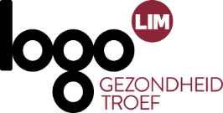
Actiemaand maart 2024:
Bevolkingsonderzoek Dikkedarmkanker
Menukaart voor lokale besturen

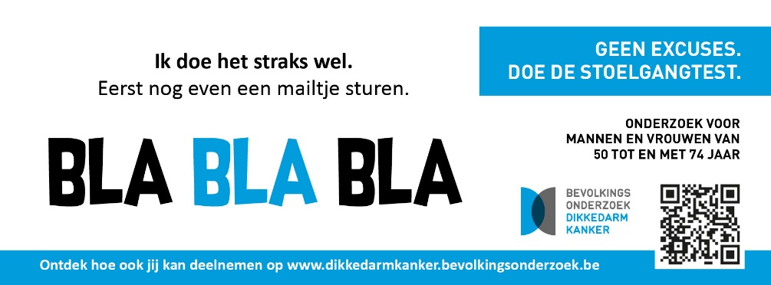

De maand maart is de actiemaand in de strijd tegen dikkedarmkanker. Ook de Vlaamse overheid en het Centrum voor Kankeropsporing organiseren een campagne om het Bevolkingsonderzoek Dikkedarmkanker in de kijker te zetten.
Deze menukaart is een bundeling van materialen/methodieken die lokaal kunnen gebruikt worden om deze actie mee te ondersteunen.
Materialen bestellen of banners reserveren kan bij Logo Limburg door een e-mail te sturen naar logo@logolimburg.be

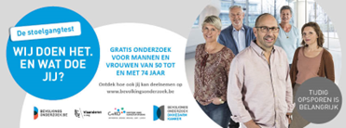
Bladwijzer “De stoelgangtest”
De bladwijzer bevat de basisinformatie over het
Bevolkingsonderzoek naar dikkedarmkanker.
Het campagnebeeld, de slogan en de verwijzing naar
de website.
Gedrukte bladwijzers zijn gratis beschikbaar.

Meeneemkaartje “Bevolkingsonderzoek naar dikkedarmkanker”
Het meeneemkaartje bevat de basisinformatie over het bevolkingsonderzoek op de voorzijde.
Op de achterzijde wordt aan de hand van illustraties het verloop van het bevolkingsonderzoek uitgelegd.
Gedrukte meeneemkaartjes zijn gratis beschikbaar.
Affiche “De stoelgangtest”
Hang een affiche op openbare plaatsen of plaatsen waar mannen en vrouwen uit de doelgroep (50 – 74 jaar) vaak komen.
Gedrukte affiches zijn gratis beschikbaar.
Affiche “Dikkedarmkanker: het verloop van het bevolkingsonderzoek”

Deze affiche brengt de stappen in beeld voor deelname aan
het bevolkingsonderzoek. Het verloop wordt chronologisch voorgesteld.
Gedrukte affiches zijn gratis beschikbaar.
Folder “De stoelgangtest”
Deze folder bevat informatie over het bevolkingsonderzoek.

Gedrukte folders zijn gratis beschikbaar.
Affiche “BLABLABLA”
Affiche specifiek van de campagne “BLABLABLA” is digitaal beschikbaar.
Artikel
Plaats een artikel in het lokaal infoblad of op je website.
Publiceer het artikel bij voorkeur in maart.
Het artikel bestaat uit een korte of lange versie. (A4 en A5 formaat)

Je vindt deze artikels in bijlage. Je kan ze ook steeds opvragen bij Logo Limburg.
Publireportage
Plaats een publireportage in het lokaal infoblad of op je website.
Publiceer deze bij voorkeur in maart.
Je vindt dit artikel in bijlage. Je kan het ook steeds opvragen bij Logo Limburg.

Facebookberichten
Publiceer in maart elke week een Facebookbericht om je inwoners te informeren over het bevolkingsonderzoek naar dikkedarmkanker.
Facebookomslagfoto
Tijdens de maand maart kan je de omslagfoto van jullie Facebookpagina aanpassen met de omslagfoto van “BLABLABLA”

Voorbeeldberichten en omslagfoto zijn digitaal beschikbaar.

E-mailbanner
Plaats een mailbanner in je handtekening tijdens de maand maart.

Er is ook een mailbanner ter beschikking met de ambassadeur Marc Herremans, je kan deze steeds opvragen bij Logo Limburg

Digitale pancarte
De digitale pancarte met het beeld van “BLABLABLA” kan je projecteren op een scherm in het gemeentehuis, in de apotheek, bij een arts, …

Een pancarte met de ambassadeur Marc Herremans kan je opvragen bij Logo Limburg.

Animatiefilmpje Bevolkingsonderzoek Dikkedarmkanker
Een animatiefilmpje vertelt het verloop van het bevolkingsonderzoek.
Dit filmpje kan je afspelen op digitale schermen.
Het filmpje is ook beschikbaar met ondertiteling in Arabisch, Duits, Engels, Frans, Italiaans, Pools, Roemeens, Russisch, Spaans en Turks.

Het filmpje is in een MOV-bestand en kan opgevraagd worden bij Logo Limburg, wij versturen dit via WE-transfer.

Roll-upbanner
Maak je inwoners duidelijk dat je inzet op het bevolkingsonderzoek.
Plaats een roll-upbanner in één van je gebouwen waar veel mannen en vrouwen
uit de doelgroep (50 – 74 jaar) komen.

Reserveer de roll-up banner. Wees er snel bij. De voorraad is beperkt.
Geef door vanaf en tot wanneer je de roll-up banner wilt uitlenen.
Het uitlenen van een banner is gratis (waarborg € 30 ). De banner kan afgehaald worden bij Logo Limburg.

Materiaal uitleenbaar voor grote activiteiten

Pop-up toren
Een pop-up toren kan gebruikt worden voor grotere acties.
Enkel voor gebruik binnen.
De toren bestaat uit 3 panelen die informatie verstrekken rond dikkedarmkanker.
De onderwerpen op de panelen zijn:
- Dikkedarmkanker
- De test
- De coloscopie

Reserveer de toren, wees er snel bij, de voorraad is beperkt.

Het uitlenen van de toren is gratis (waarborg € 50 ), de toren dient zelf afgehaald bij Logo Limburg.

Kunstzinnige wc-brillen
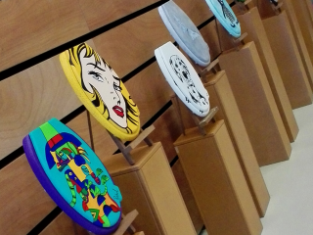
De schildersklas van Suzy Geelen aan de Academie Opglabbeek toverde enkele wc-brillen om tot kunstwerkjes. Deze kunnen gebruikt worden ter illustratie van acties in het kader van het bevolkingsonderzoek naar dikkedarmkanker.
De wc-brillen kunnen, eventueel in combinatie met de kunstige wc-pot, een eyecatcher zijn ter aankondiging van acties, of tentoongesteld worden tijdens infocampagnes rond dikkedarmkanker.

• Je kan maximaal 6 wc-brillen lenen per actie.
• De wc-brillen worden gratis uitgeleend, met een waarborg van 50 euro (1 tot 3 stuks) of 100 euro (4 tot 6 stuks).
• Je kan je voorkeur voor bepaalde wc-brillen doorgeven bij de reservatie, naargelang de beschikbaarheid zal hier rekening mee gehouden worden.
Kunstzinnige wc-pot

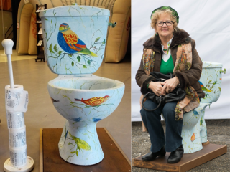
Suzy Geelen van de Academie Opglabbeek toverde een wc-pot om tot een kunstwerkje. De kunstige wc-pot kan gebruikt worden ter illustratie van acties in het kader van het bevolkingsonderzoek naar dikkedarmkanker.
De wc-pot kan, eventueel in combinatie met de kunstige wc-brillen, een eyecatcher zijn ter aankondiging van acties, of tentoongesteld worden tijdens infocampagnes rond dikkedarmkanker.
Gratis uitleen met waarborg: € 100.00

Materiaal voor didactische activiteiten

Gezondheidsrally bevolkingsonderzoek
Maak een wandeling langs 10 pancartes met vragen over het bevolkingsonderzoek.
Dit kan als zelfstandige activiteit opgenomen worden.
Alle digitale materialen zijn gratis
Quiz over het bevolkingsonderzoek
Aan de hand van 10 vragen kan je nagaan wat je kennis is over het bevolkingsonderzoek.

Anatomisch model dikke darm
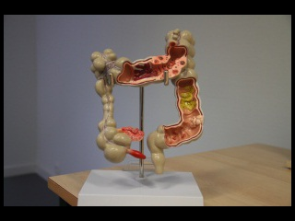 | Dit materiaal ondersteunt specifieke projecten en is niet geschikt voor grote publieksacties.  Gratis uitleen met waarborg: € 50.00

Infosessies
Infosessie voor de algemene bevolking
Tijdens deze infosessie over het bevolkingsonderzoek naar dikkedarmkanker kom je meer te weten over het voorkomen van dikkedarmkanker, mogelijke preventie, het vroeg opsporen van de ziekte en het bevolkingsonderzoek.
Na de presentatie kan je vragen stellen. De spreker is door het Centrum voor Kankeropsporing (CvKO) gevormd. Zo ben je zeker van wetenschappelijk onderbouwde antwoorden en advies.
• Een infosessie duurt ongeveer 1 tot 1,5 uur.
• Je zorgt zelf voor een locatie en het recruteren van de deelnemers.
• Kostprijs per sessie: gratis indien er minstens 20 deelnemers zijn (via subsidie door CvKO)

Logo Limburg beschikt over een pool van freelance lesgevers om deze sessie te begeleiden. Vergeet niet om tijdig je sessie aan te vragen.
Verteltas: Bevolkingsonderzoek Dikkedarmkanker. Is dit iets voor mij?
Deze sessie is op maat van maatschappelijk kwetsbare mannen en vrouwen van 50 tot en met 74 jaar, die meer willen weten over het Bevolkingsonderzoek Dikkedarmkanker.
De sessie in kleine groep (6 tot 8 deelnemers) gebeurt in een organisatie en een activiteit waarmee de deelnemer vertrouwd is.
Het Logo zorgt voor de opleiding van een begeleider binnen je eigen organisatie.

Indien er binnen de eigen organisatie geen medewerker de opleiding kan volgen, kan er eventueel een freelance lesgever voorzien worden door het Logo.

Voor meer info neem contact met Logo Limburg.

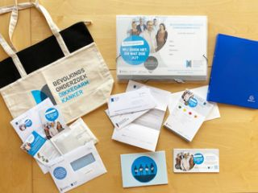

Materiaal bestellen of reserveren?

- Mail naar logo@logolimburg.be

